ANEXA E

LA PROPUNEREA TEHNICĂ

aferentă LOTULUI 5 – ECHIPAMENTE UZ GOSPODARESC:

Centralizator produse ofertate:

NR. LOT | DENUMIRE PRODUSE | UM | CANTITATE PRODUS | Cod Fișa tehnică
LOT 5 | APARAT DE TUNS IARBA | buc | 1 | F.T. 5-01
LOT 5 | STATIE DEDURIZARE | buc | 1 | F.T. 5-02
LOT 5 | GENERATOR 8KW | buc | 1 | F.T. 5-03

FIȘĂ TEHNICĂ nr. 5 - 01

Denumire echipament: APARAT DE TUNS IARBA
Număr bucăți: 1 buc

SPECIFICAȚII TEHNICE | DETALIILE AFERENTE PRODUSULUI OFERTAT  (se vor introduce informații detaliate referitor la: Denumire echipament ofertat, producător, locul de fabricație si specificațiile deținute de produsul ofertat, în corelare cu specificațiile tehnice solicitate)
1 | 2
Caracteristici:
Tip motor: Combustie internă
Capacitate motor: 140cc
Puterea nominală a motorului: minimum 3 kW
Starter: Manual
Lățime de tăiere: 46 cm
Notă: Dimensiunile pot avea o marjă de +/- 5%
Funcții: Descărcare spate, Descărcare coș, Descărcare laterală, Macinare (4 în 1)
Reglarea înălțimii de tăiere: 8 trepte
Metoda de reglare a înălțimii: Centrală pentru toate roțile
Înălțime minimă de tăiere: 25 mm
Înălțime maximă de tăiere: 80 mm
Capacitate colector de iarbă: 60 l
Tip de colector de iarbă: Plasă cu capac din plastic
Rulmenți roți: Da
Buton și panou de taste: Da
Funcția de spălare a carcasei: Da
Indicator coș plin: Da
Greutate: maximum 35 kg

Fotografie cu titlul de prezentare (rol orientativ ce nu impune obligații de respectare a designului)
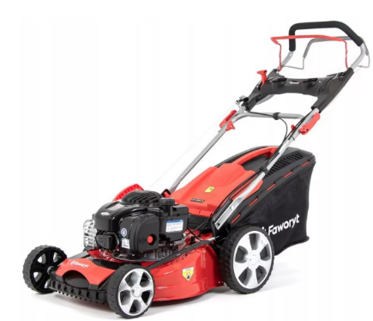

FIȘĂ TEHNICĂ nr. 5 - 02

Denumire echipament: STATIE DEDURIZARE

Număr bucăți: 1 buc

SPECIFICAȚII TEHNICE | DETALIILE AFERENTE PRODUSULUI OFERTAT  (se vor introduce informații detaliate referitor la: Denumire echipament ofertat, producător, locul de fabricație si specificațiile deținute de produsul ofertat, în corelare cu specificațiile tehnice solicitate)
1 | 2
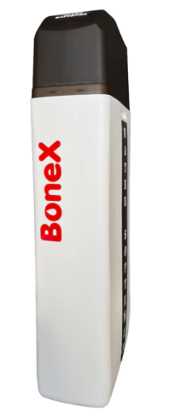
Caracteristici:
Debit maxim: 1.9 mc/h
Conexiuni intrare-iesire: 3/4“
Presiune apă (min./max.): 2.5-7 bar
Cantitate mediu filtrant: 23 l
Capacitate rezervor sare: minimum 50 l
Temperatura maximă a apei: 49 °C
Dimensiuni tanc (L x l x h): 45 x 20 x 110 cm

Notă: Dimensiunile pot avea o marjă de +/- 5%

Fotografie cu titlul de prezentare (rol orientativ ce nu impune obligații de respectare a designului)

FIȘĂ TEHNICĂ nr. 5 - 03

Denumire produs: GENERATOR 8KW

Număr bucăți: 1 buc

SPECIFICAȚII TEHNICE | DETALIILE AFERENTE PRODUSULUI OFERTAT  (se vor introduce informații detaliate referitor la: Denumire produs ofertat, producător, locul de fabricație si specificațiile deținute de produsul ofertat, în corelare cu specificațiile tehnice solicitate)
1 | 2
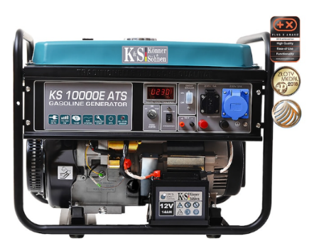
Caracteristici:
Putere minimă: 8.0 kW
Tip motor: Benzină, 18 CP
Autonomie: minimum 12 ore
Pornire: Electrică
Ieșiri: 1x16A (230V), 1x32A (230V), 12V
Regulator: AVR
Protecții: Suprasarcină, Nivel scăzut de ulei
Bobinaj: 100% cupru

Notă: Dimensiunile și specificațiile pot avea o marjă de +/- 5%

Fotografie cu titlul de prezentare (rol orientativ ce nu impune obligații de respectare a designului)
Specificațiile tehnice din fișele tehnice de mai sus sunt minimale și obligatorii pentru ofertanți. Caracteristicile tehnice enumerate în prezenta fișă tehnică sunt cerințele și performanțele minimale solicitate, iar neîndeplinirea lor pot atrage excluderea ofertantului din procedura.

In Coloana 2 din fișele tehnice ofertanții vor indica specificațiile deținute de produsul ofertat, în corelare cu specificațiile tehnice cerute în Anexele la Caietul de sarcini.

Ofertant: …………………………….
Data: …………………………….
Semnătura autorizată: …………………………….

